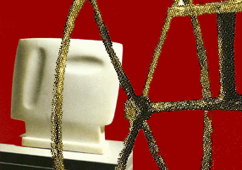

ΠΑΝΕΠΙΣΤΗΜΙΟ ΑΙΓΑΙΟΥ

ΕΡΓΑΣΤΗΡΙΟ

ΚΑΛΛΙΤΕΧΝΙΚΗΣ ΚΑΙ ΠΟΛΙΤΙΣΜΙΚΗΣ ΠΑΙΔΕΙΑΣ



SUMMER SCHOOL:

**ΠΑΡΑΔΟΣΙΑΚΑ ΕΠΑΓΓΕΛΜΑΤΑ**

**ΚΑΙ ΤΟΥΡΙΣΤΙΚΗ ΑΝΑΠΤΥΞΗ**

**ΜΕ ΤΗΝ ΣΥΜΜΕΤΟΧΗ ΤΟΥ ΔΗΜΟΥ ΝΙΣΥΡΟΥ**

Κυριακή 03 -11 έως Πέμπτη 07-11-2013

Ζωσημοπούλειο Κτίριο

Μανδράκι, Νίσυρος

**Επιστημονική Επιτροπή**

Β. Φιοραβάντες, Α. Μαστρογιάννη, Π. Χαραλάμπους, Ν. Χαραλαμπίδης,

Δ. Χριστοφιλογιάννης

**Οργανωτική Επιτροπή**

Γ. Κουτσαφάς, Μ. Σφακιανού, Ν. Χαραλαμπίδης, Χ. Μίτρακα,

Α. Χαρτοφύλλη, Μορφωτικός - Πολιτιστικός και Εξωραϊστικός

Σύλλογος Νισύρου, Α. Μαστρογιάννη